**SKELETON**

1. Giới thiệu

* Được phát triển bởi Dave Magache trên github
* Là một framework cực kỳ nhẹ nhàng
* Thường được sử dụng với các dự án nhỏ
* Hỗ trợ hầu hết các trình duyệt hiện đại ngày nay : Chrome, Safari, Firefox, Opera, IE, Microsoft Edge

1. Cấu trúc Skeleton

Skeleton/

├── index.html

├── css/

│ ├── normalize.min.css

│ └── skeleton.css

└── images/

└── favicon.ico

1. Đặc điểm

* Cực kỳ nhẹ: dung lượng chỉ có 20kb, số dòng code chỉ khoảng 400 dòng
* Dễ sử dụng, đơn giản hơn rất nhiều so với các framework khác.
* Skeleton nhẹ và đơn giản. Nó chỉ định dạng các phần tử HTML thô (với một số ngoại lệ) và cung cấp một khung lưới đáp ứng. Nó chỉ gồm:

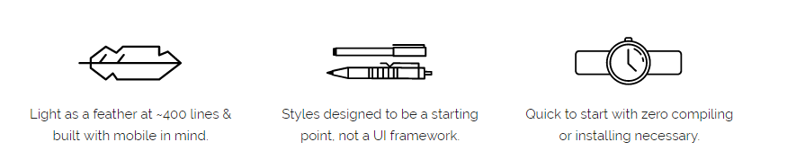

* Tuy nhiên Skeleton cũng có rất nhiều nhược điểm:
* Số lượng code ít => không đầy đủ tính năng, số lượng class không phong phú.
* Chưa thực sự hoàn thiện( vẫn đang trong quá trình phát triển)

1. Sử dụng

* Chúng ta có thể download hoàn toàn free trên trang chủ: <http://getskeleton.com/>

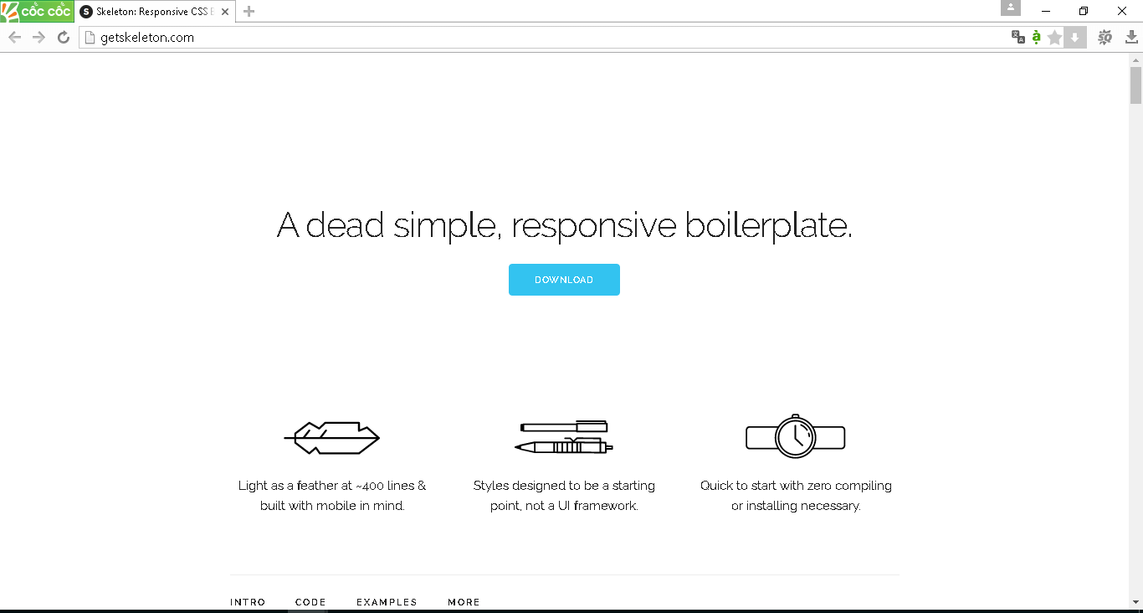

* Nhúng file css tải về như 1 file css thông thường

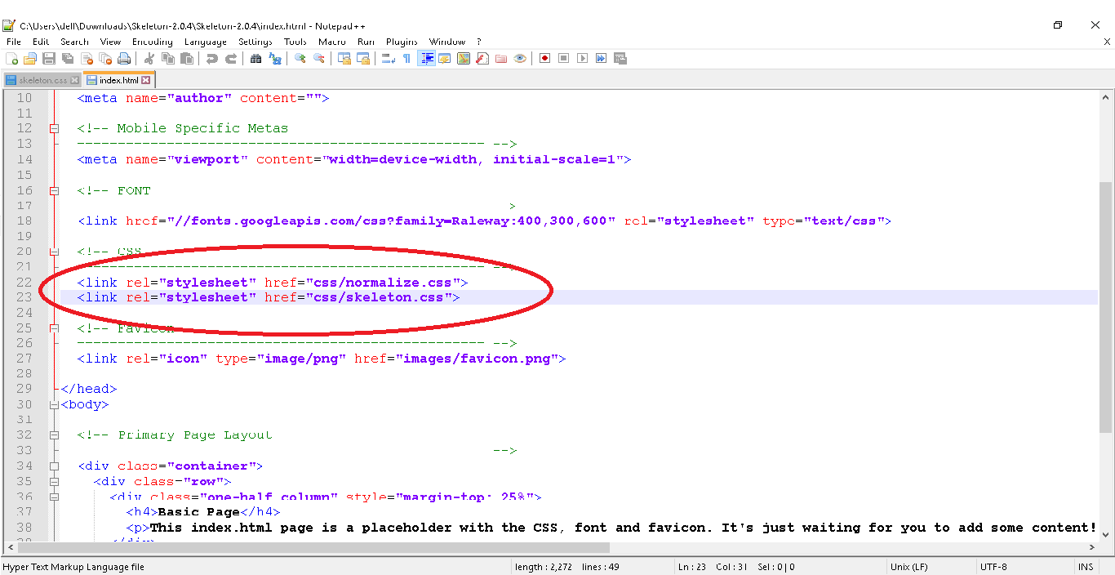

1. Cách thức hoạt động

* Skeleton cũng chia giao diện ra làm 12 cột như boostrap

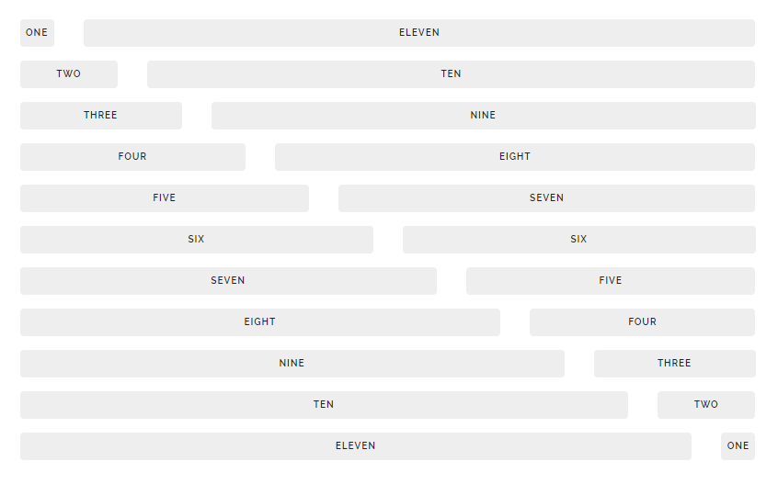

* Tỷ lệ chia cột của skeleton khác một chút so với các framework khác như boostrap

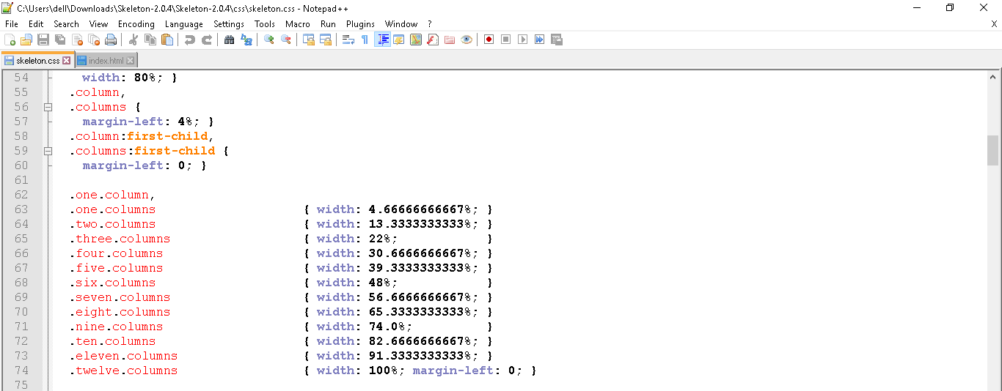

* Tuy nhiên chiều rộng tối đa(12 cột) chỉ là 960px, nhỏ hơn so với các framework khác( có thể thay đổi)
* Các class tương ứng với số cột: one columns -> twelve columns
* Ngoài ra Skeleton còn hỗi trợ các yếu tố cần thiết khác:
* Button
* List
* Table
* Form
* BUTTON: Khai báo với tag button, nếu bạn muốn button có màu xanh thì bạn thêm class button-primary

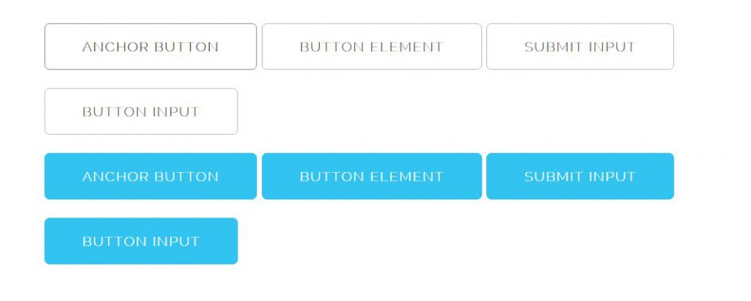

* List: Khai báo với các tag ol, ul với li như css thông thường

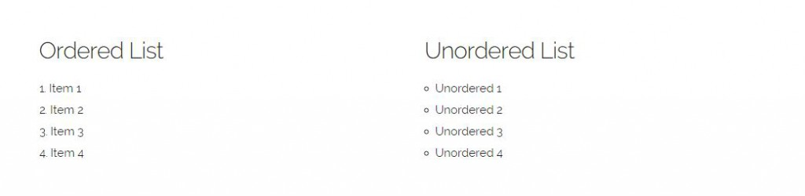

* Table: Khai báo với tag th, td như css thông thường. Cũng rất đơn giản, không có border ngoài cùng

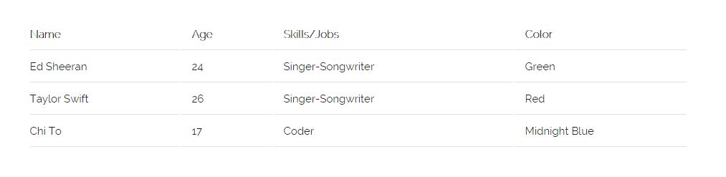

* Form: Các thao tác trên form cũng giống như css thông thường với các tag label , input, select

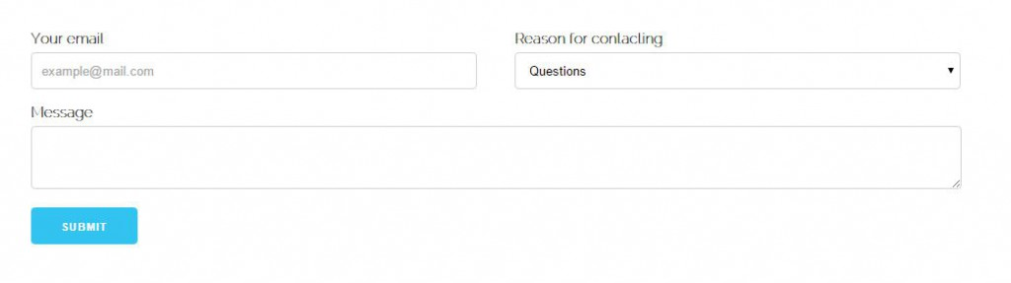

1. Phân loại màn hình

* Do Skeleton hướng sự ưu tiên dành cho di động, nên giá trị @media sẽ lấy giá trị min-width:
* /* Lớn hơn so với mobile */

**@media (min-width: 400px) {}** /*

* /* Lớn hơn so với phablet */

**@media (min-width: 550px) {}** /*

* /*Lớn hơn so tablet */

**@media (min-width: 750px) {}** /*

* /*Lớn hơn so với desktop */

**@media (min-width: 1000px) {}** /*

* /*Lớn hơn so với Desktop HD */

**@media (min-width: 1200px) {}** /*

* Skeleton là một phần mềm mã nguồn mở, đơn giản, dễ sử dụng và được xây dựng bằng cách sử dụng Sublime Text 3 và được thiết kế với Sketch.
* Skeleton là một tập hợp các tệp CSS nhỏ có thể giúp bạn nhanh chóng phát triển các trang web có vẻ đẹp ở bất kỳ kích thước nào, ví dụ như màn hình máy tính xách tay 17 inch hoặc iPhone. Skeleton được xây dựng dựa trên ba nguyên tắc cơ bản:
* Khung phản hổi xuống Mobile

Skeleton có nền tảng 960 quen thuộc, nhẹ nhàng, nhưng thanh lịch đến các cửa sổ trình duyệt, máy tính bảng, điện thoại di động (trong phong cảnh và chân dung).

* Nhanh chóng bắt đầu(Fast to Start)

Skeleton là một công cụ để phát triển nhanh chóng. Bắt đầu nhanh với các phương pháp hay nhất của CSS, một lưới có cấu trúc tốt giúp cho việc xem xét thiết bị di động dễ dàng, cấu trúc tệp được tổ chức và các yếu tố giao diện người dùng siêu cơ bản như các biểu mẫu, nút, tab

* Style Agnostic

Skeleton không phải là một khung UI. Đây là một bộ công cụ phát triển cung cấp các kiểu dáng (mẫu) cơ bản nhất làm nền tảng, nhưng đã sẵn sàng để áp dụng bất cứ điều gì thiết kế hoặc kiểu dáng của nó.